
Veckobrev nr. 39 2026-04-27 Årgång 55

Närvarande: Totalt: 27 Egna medlemmar: 24 Gästande Rotarianer 1
Övriga gäster: 2

President: Lena Kierkegaard

Rotaryärenden: Inga

Dagens program: Kommunstyrelsens ordförande Stefan Paulsson
Dagens gästföreläsare var Stefan Paulsson, ordförande i kommunstyrelsen
Halmstads Kommun.
Stefan berättade om tidigare alliansstyre i kommunen vilket var svårt att
bemästra med 10 ingående partier.
Under nuvarande mandatperiod samarbetar S, M och KD inom koalitionen
”Ansvar för Halmstad”.
De fokuserar på en hög investeringstakt på över 8 miljarder fram till 2028.
Tyngdpunkten är på skolor, förskolor och välfärdssatsningar i en växande kommun.
Just nu prioriteras enklare bygglov, ny bro över Nissan, Tullkammarkajen, och Stationsstaden med tillhörande ombyggnad av stationsbyggnaden.
Befolkningsprognosen är ”kraftigt åldrande befolkning”. Folk i arbetsför ålder
kommer att bli en brist. ”Flytta hit och stanna här” är mottot,
5000 personer varje år måste rekryteras. Kommunen, näringslivet och högskolan
måste samarbete för att få människor at se sin framtid i Halmstad.
Stadskärnan är en annan viktig del av Halmstad vilken måste göras mer attraktiv.
Av denna anledning vill man flytta det nya kulturhuset till Österskans, nytt hotell bevara fotbollsarenan på sin nuvarande plats med mera.
Ett mycket intressant föredrag tyckte alla och det ställdes en hel del frågor
om bland annat kollektivtrafiken som kostar kommunen 21 miljoner per år.

Nästa veckas program: Göran Svensson tar tempen på Tyskland

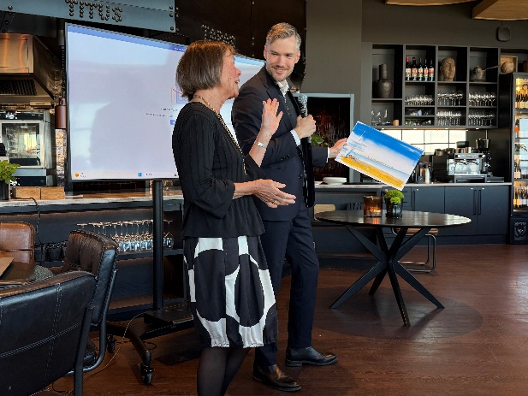

Vid pennan Lasse Lindström

